Schweißtechnik-Hersteller setzt Expansionskurs fort
EWM eröffnet neuen Vertriebs- und Technologiestandort in Wittstock
Die Erfolgsgeschichte der EWM AG geht weiter: Deutschlands größter Anbieter von Lichtbogen-Schweißtechnik hat in Wittstock (Brandenburg) einen weiteren Standort eröffnet. Damit wird EWM der großen Nachfrage nach innovativer Schweißtechnik in Nordostdeutschland gerecht. In dem in Deutschland bislang einzigartigen Vertriebs- und Technologiezentrum bietet das Familienunternehmen ein Komplettangebot an Schweißtechnik sowie umfassende Beratungsleistungen rund um das Schweißen. Als Technologiepartner der Kunden will EWM in einem großen Bereich für die Anwendungstechnik innovative Schweißverfahren und individuelle Lösungen für sämtliche schweißtechnischen Fertigungsprozesse entwickeln. Darüber hinaus plant das Unternehmen, am neuen Standort regelmäßige Fachveranstaltungen und Vorführungen von modernen und zukunftsorientierten Schweißverfahren.

„Wir wollen der größte Schweißfachhandel in Ostdeutschland werden“, betont Toralf Pekrul, Leiter des EWM-Standortes in Wittstock. EWM ist auf dem besten Wege dahin. Im brandenburgischen Rathenow unterhält das familiengeführte Unternehmen aktuell bereits einen Standort. Mit der Eröffnung des mehr als 2.000 m² großen Vertriebs- und Technologiezentrums in Wittstock setzt der Schweißtechnik-Hersteller seinen Expansionskurs fort. Der Komplettlösungsanbieter von Lichtbogen-Schweißtechnik hat damit aktuell 14 Standorte in Deutschland, mit denen die Nähe zu den Kunden und schnelle Reaktionszeiten jederzeit sichergestellt sind. Neben einer optimalen Verkehrsanbindung und einer 1.150 m² großen Lagerfläche bieten die neuen Räumlichkeiten in Wittstock viel Platz für hochmoderne Technologie. Der Anwendungstechnik kommt dabei eine zentrale Bedeutung zu. Zusätzlich zu den neuesten EWM-Schweißgeräten stehen Schweißroboter und Automatisierungskomponenten für Praxisanwendungen bereit. So entwickelt EWM gemeinsam mit den Kunden individuelle Lösungen, um selbst komplexe schweißtechnische Fertigungsprozesse und -systeme zu optimieren. Dabei führt das Unternehmen umfangreiche Schweißversuche und metallurgische Untersuchungen durch. Der Schweißtechnik-Hersteller hat darüber hinaus auch einen großen Bereich Service- und Reparaturarbeiten eingerichtet. Besonderen Wert legte EWM bei der Konzeption des neuen Gebäudes auf eine hohe Energieeffizienz und die ergonomische Ausstattung aller Arbeitsplätze.

Optimale Kundenbetreuung
Regelmäßig finden in Wittstock künftig Schulungen, Vorführungen und Roboterschweißtage statt, um den Kunden stets das ideale Serviceangebot und die neueste Technik anzubieten. EWM startet am neuen Standort zunächst mit einem Team von 14 Mitarbeitern und plant, die Zahl der Beschäftigten mittelfristig auf bis auf 40 auszubauen. „Mit unseren hochmodernen Räumlichkeiten haben wir die perfekte Grundlage für weiteres Wachstum geschaffen. So können wir unseren Kunden schnell und kompetent bei allen schweißtechnischen Fragen zur Seite stehen“, sagt Toralf Pekrul.

Stand: 25. September 2018
Umfang: 2.815 Zeichen inklusive Leerzeichen
Abbildungen: 2

Abb. 1:
Bildquelle: EWM

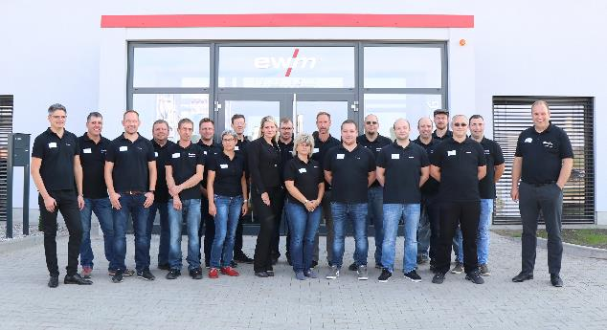

Das Team der EWM AG am Standort Wittstock: Der Schweißtechnik-Hersteller startet zunächst mit 14 Mitarbeitern und plant, die Anzahl der Beschäftigten mittelfristig auf bis zu 40 zu erhöhen.

Abb. 2:
Bildquelle: EWM

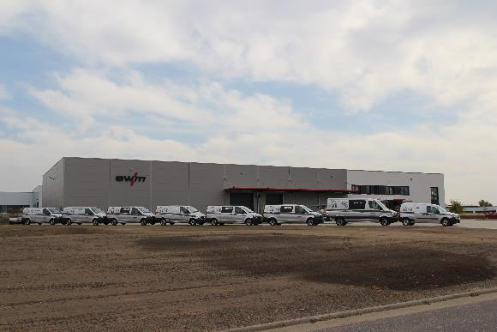

3,8 Millionen Euro hat die EWM AG in das neue Vertriebs- und Technologiezentrum in Wittstock investiert. In dem verkehrsgünstig gelegenen Neubau bietet das familiengeführte Unternehmen auf 2.000 m² ein Komplettangebot rund um das Lichtbogen-Schweißen.

Abb. 3:
Bildquelle: EWM

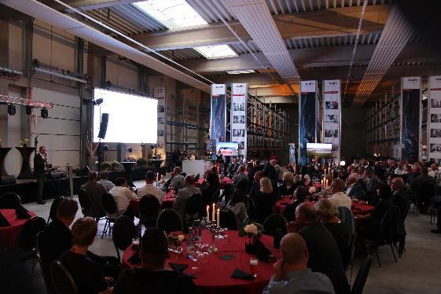

Zur Eröffnung des neuen Standorts bot EWM den zahlreichen Gratulanten aus Politik, Industrie und Handwerk ein abwechslungsreiches Programm mit einer Hausmesse, praktischen Schweißvorführungen und spannenden Fachvorträgen.

Abb. 4:
Bildquelle: Björn Wagener (Märkische Allgemeine)

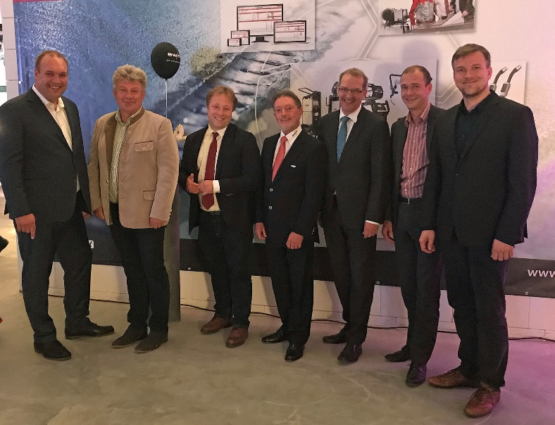

Zahlreiche Gratulanten aus Politik und Wirtschaft empfing EWM zur Eröffnung des neuen Standorts in Wittstock. Von links nach rechts: Toralf Pekrul, (Standortleiter EWM Wittstock und Rathenow), Jörg Gehrmann (Bürgermeister aus Wittstock), Sebastian Steineke (Bundestagsabgeordneter für den Landkreis Ostprignitz-Ruppin), Bernd Szczesny (Vorstandsvorsitzender der EWM AG), Hendrik Fischer (Staatssekretär für Wirtschaft und Energie in Brandenburg), Falko Stephan (Leiter des IHK Regional-Center Ostprignitz-Ruppin) und Ralf Reinhardt (Landrat im Landkreis Ostprignitz-Ruppin).

Über EWM:
Die EWM AG ist Deutschlands größter Hersteller und international einer der wichtigsten Anbieter für Lichtbogen-Schweißtechnik. Mit zukunftsweisenden und nachhaltigen Komplettlösungen für Industriekunden bis hin zu Handwerksbetrieben und einer großen Portion Leidenschaft lebt das Familienunternehmen aus Mündersbach seit mehr als 60 Jahren sein Leitmotiv „We are Welding“ (dt.: „Wir sind Schweißen“).
EWM entwickelt Schweißtechnologie der Spitzenklasse. Das Westerwälder Unternehmen bietet komplette Systeme mit hochwertigen Schweißgeräten, allen erforderlichen Komponenten, Schweißbrennern, Schweißzusatzwerkstoffen und schweißtechnischem Zubehör für manuelle und automatisierte Anwendungen. Mit seinen Werken in Deutschland, China und Tschechien hat es sich weltweit einen Namen gemacht. Anwender loben die leichte Bedienbarkeit und die ausgezeichneten Ergebnisse. Unternehmen schätzen die gute Beratung, den Service und die enormen Einsparungen, die mit EWM-Systemen möglich sind. Die zum Teil patentierten Schweißprozesse sorgen im Einsatz für einen geringeren Verbrauch von Materialien, Energie, Zeit und setzen bis zu 75 Prozent weniger Schweißemissionen frei.
Rund 700 Mitarbeiter beschäftigt der Hersteller von innovativer Schweißtechnik an derzeit 14 deutschen und 7 internationalen Standorten, knapp 400 davon am Stammsitz in Mündersbach.

Unternehmenskontakt EWM AG
Heinz Lorenz
Dr. Günter-Henle-Str. 8
56271 Mündersbach
Telefon: +49 2680 181-126
E-Mail: heinz.lorenz@ewm-group.com
Internet: www.ewm-group.com

Pressekontakt
additiv pr GmbH & Co. KG
Nils Heinen
Pressearbeit für Logistik, Stahl, Industriegüter und IT
Herzog-Adolf-Straße 3
56410 Montabaur
Telefon: 02602-950 99-13
E-Mail: nih@additiv-pr.de
Internet: www.additiv-pr.de

